ICON WEBFONTS

<https://icomoon.io>

ELIJO ICONMOONAPP

A LA DCHA ELIJO REMOVESET

LUEGO ADD LIBRARY

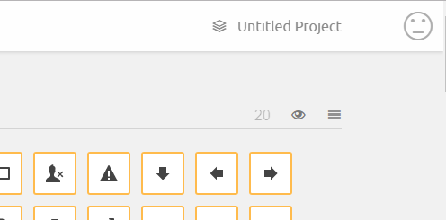

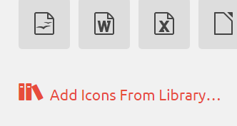

ELIJO ENTYPO QUE ES LA DE TWITTER

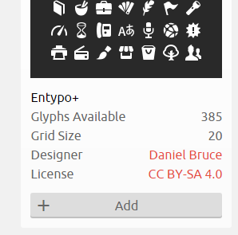

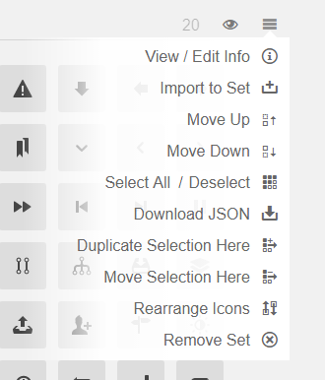

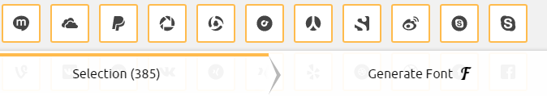

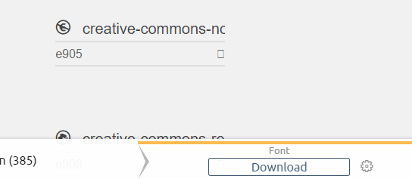

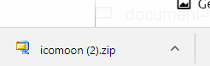

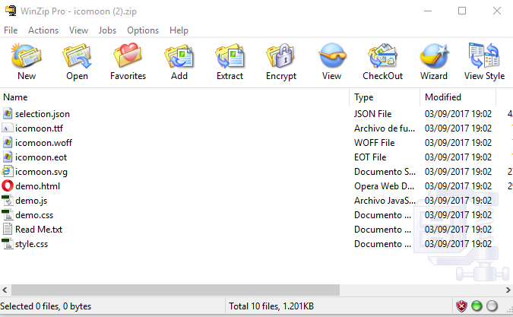

AL EXTRAER

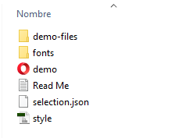

EN LA CARPETA FONTS

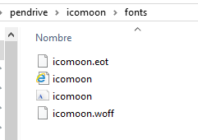

PASO LA CARPETA DONDE HE DESCOMPRIMIDO AL SITIO DE DREAMWEAVER (entera si quiero)

LO QUE VA A INTERESAR ES LA CARPETA FONTS (que esté en raíz del sitio por comodidad) Y EN ELLA COLOCO style.css

ABRO style.css Y LE QUITO EN LA RUTA DE LAS PRIMERAS LINEAS…./fonts

AHORA SOLO QUEDA LINKAR

<link rel="stylesheet" href="fonts/style.css">

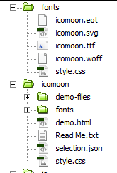

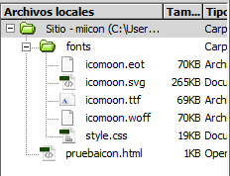

COMPRUEBO QUE EN style.css están las clases .icon-menu……(éste sería el de la HAMBURGUESA)

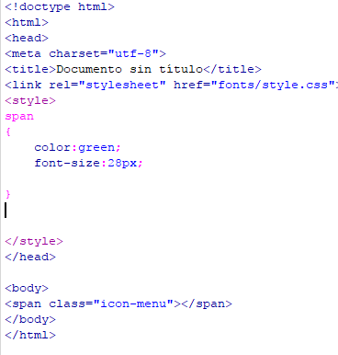

EN DEMO (html) VEO TODO LO QUE TENGO QUE SABER SOBRE LOS NOMBRES DE CADA ICONO

